МУЗЫКАЛЬНО-ИГРОВАЯ ДЕЯТЕЛЬНОСТЬ «ЕДЕМ, ЕДЕМ НА МАШИНЕ»
2 младшая группа
Цель: создавать условия для обогащения музыкального опыта детей; обогащать их представления об окружающем мире.
Задачи:
- Развивать у детей интерес к музыкально-ритмической и певческой деятельности. Формировать умение передавать в движении образ «автомобиль едет». Побуждать активно подпевать.
- Побуждать детей создавать простейшие постройки из мягких модулей, совершенствовать конструктивные умения.
- Закреплять правила дорожного движения, значение красного и зеленого сигнала светофора. Развивать умение выполнять правила в подвижных играх.
- Развивать речевую активность.
- Воспитывать желание активно участвовать в подвижных играх.
Материалы:
- игрушка мишка Топтыжка, мягкие модули, стульчики, сигналы светофора (зеленый, красный), игрушки-машины на веревочках;
- предметы-заместители (кольца, пирамидки);
- музыкальный материал: звуки города, песня «Машина» Т. Попатенко, «Автомобиль» М. Раухвергера.
Ход:
Слышится стук в дверь, появляется мишка Топтыжка:
- Здравствуйте, ребята. Сегодня я обнаружил у себя дома новый диск. Давайте его послушаем.
Педагог включает запись звуков города, приглашает мишку послушать вместе с детьми.
- Ребята, что это за звуки? (ответы детей) Да, это едут машины. А вы хотели бы отправиться на прогулку в автомобиле? Я предлагаю нам отправиться всем вместе. Какой же должен быть автомобиль, чтобы в нем поместились все ребята? (большой) Сколько в нем должно быть сидений? (много, столько же, сколько ребят) Из чего мы их можем сделать (стульчики, кубики, пр.) Какие еще части есть у машины кроме сидений? (колеса, двери, крыша, фары и др.) Из чего их можно сделать?
Педагог предлагает ребятам приступить к созданию автомобиля из мягких модулей. После окончания постройки дети занимают в автомобиле места.
- А теперь мы отправляемся в наше путешествие и Топтыжку возьмем с собой. Чтобы не скучать, предлагаю вам спеть песенку про машину.
Дети поют песню «Машина» Т. Попатенко, сопровождая ее движениями.

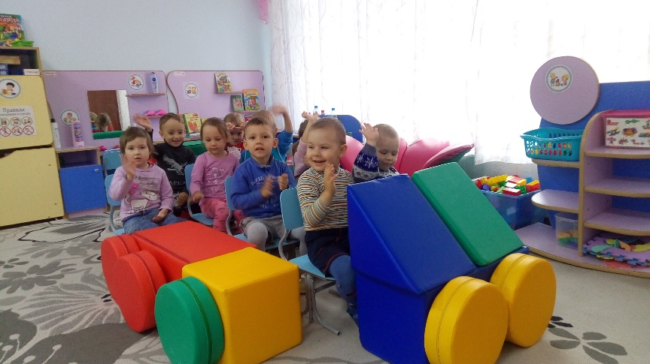

Мишка: – Ребята, мы с вами увидели и речку, и поле, и лес, и по городу прокатились. А что необходимо знать водителю, чтобы дорога для каждой машины была безопасной? (знать правила движения). Что помогает водителям и пешеходам соблюдать правила дорожного движения? (светофор) расскажите мне, на какой сигнал светофора можно двигаться? (зеленый) а какой сигнал светофора говорит, что движение запрещено? (красный) У меня есть сигналы светофора, я предлагаю вам взять рули и сесть в машины.
Педагог: – Мишка Топтыжка, но у нас нет рулей, как же мы поедем?
Мишка: – Ребята, какой формы руль (круглый), на что он похож? Посмотрите, из каких предметов можно сделать руль?
Дети находят предметы-заместители, берут их в руки, показывают Мишке и выполняют музыкально-ритмическое упражнение «Автомобиль» М. Раухвергера, ориентируясь на красный и зеленый сигнал светофора.
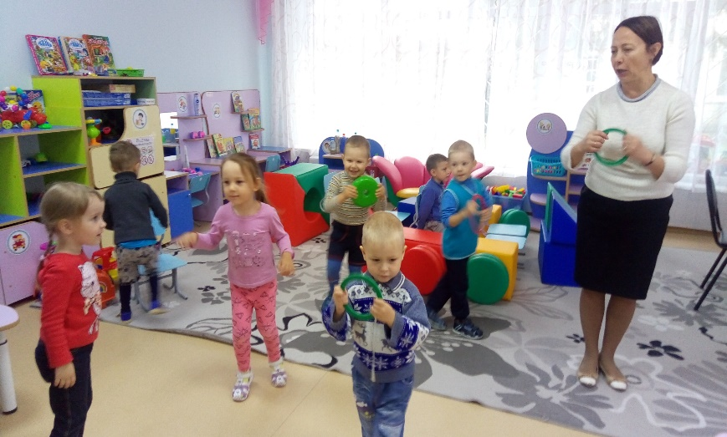
Мишка: – Мне очень понравились ваши автомобили, вы правильно выполняли движение на зеленый сигнал и останавливались на красный. Сейчас я хочу, чтобы вы немножко отдохнули и рассказали мне стихотворение про машину.
Закрепление стихотворения А. Барто «Машина»
Мишка: – Ай да детки, молодцы. Сейчас я покажу вам сюрприз, который я для вас приготовил (показывает новые машины на веревочке, предлагает их покатать).
Проводится подвижная игра «Прокати машину». Двое детей берут за веревочку каждый свою машину, катят ее, стараясь не уронить, до ориентира.
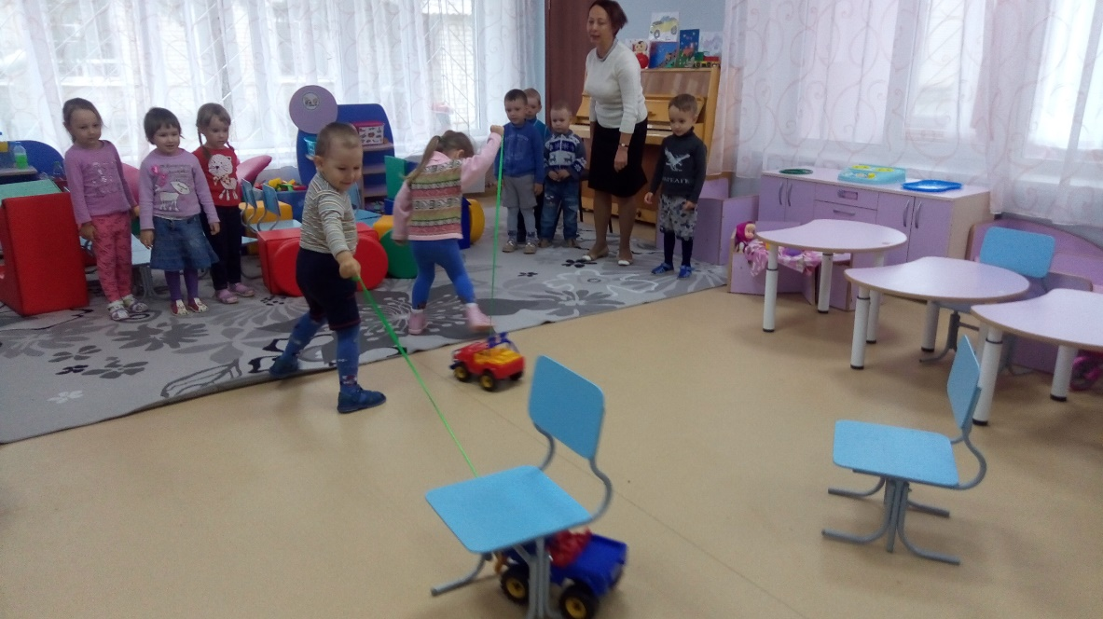
Мишка: – Какие ловкие и быстрые водители! Я бы еще поиграл с вами, мне очень понравились ваши игрушки, но мне пора возвращаться в лес. До свидания, ребята!
Педагог: – До свидания, мишка Топтыжка, приходи к нам, будем вместе играть.
Мишка уходит, педагог предлагает детям поставить машины в гараж.

